Министерство науки и высшего образования Российской Федерации Федеральное государственное автономное учреждение высшего образования «Пермский национальный исследовательский политехнический университет»

ПНИПУ

**Лабораторная работа**

**Машина Тьюринга**

Выполнил:

студент группы РИС-23-1б

А. В. Головизнин

Проверила:

доцент кафедры ИТАС

О. А. Полякова

г. Пермь, 2023

1) Задача: с клавиатуры вводится число n – длина основания равнобедренного треугольника. Необходимо написать программу, которая будет составлять из символов «*» равнобедренный треугольник.

2) Анализ задачи:

* В первую очередь нужно проверить, что число n >= 3 (иначе треугольник не может получиться), и оно является нечётным
* Затем нужно выполнить цикл, количество итераций = (n – 1) / 2, так как данный цикл отвечает за количество строк
* Внутри данного цикла нужен ещё один цикл, который отвечает за количество пробелов на каждой строке
* После выполнения цикла, отвечающего за пробелы нужно выполнить цикл, который будет выводить непосредственно сами символы «*»

3) Блок – схема

4) Код на C++

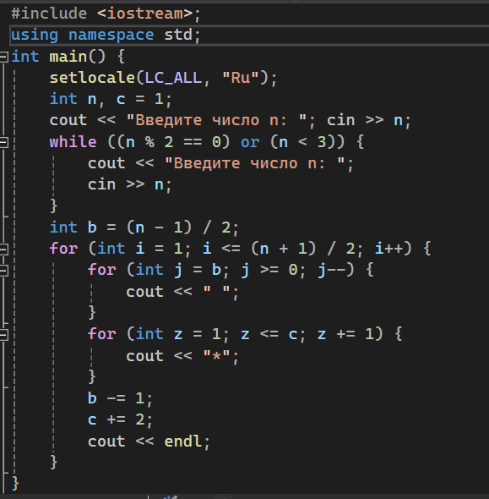

5) Примеры:

